45402/D/26


LA LEGISLATURA DE LA PROVINCIA DE CÓRDOBA
DECLARA

La necesidad de dirigirse al Sr. Gobernador de la Provincia de Córdoba, Dr. Martin Llaryora, a los efectos de solicitarle extienda el plan de "alivio financiero" destinado a integrantes de las fuerzas de seguridad, que permitirá refinanciar deudas con el Banco de Córdoba, a todos los empleados públicos, jubilados y pensionados provinciales, en virtud de las deudas que contrajeron con la Entidad.

FUNDAMENTOS

Sra. Pdta.:
El gobierno de Córdoba anunció un plan a través del Secretario General de la Gobernación de Córdoba, David Consalvi, quien informó la puesta en marcha de un plan de "alivio financiero" destinado a integrantes de las fuerzas de seguridad de la provincia, que permitirá refinanciar deudas con el Banco de Córdoba (Bancor) en hasta 60 cuotas, manteniendo la misma tasa de interés.
Es preocupante dicha medida por el nivel de deuda de los trabajadores en todos los sectores, no solo en el público, por lo que resulta necesario que dicho plan se pueda extender de manera solidaria y universal a todos los empleados públicos y jubilados provinciales, en virtud de la difícil situación económica que vivimos todos los argentinos.
Según los últimos relevamientos publicados, la mora en los créditos, de las familias argentinas, alcanzó en este tiempo un nivel récord. La última encuesta permanente de hogares refleja que el 48% de los mismos no llega a fin de mes, y dentro de este segmento 1 de cada 4, debe recurrir a préstamos personales o ayuda de terceros.
Córdoba tiene empleados públicos con sueldos por debajo de la línea de pobreza y jubilaciones indigentes, con una alta presión tributaria, que hacen absolutamente alto, el costo de vida de la provincia, tipificada como la más cara del país, que empuja a las familias cordobesas a solicitar préstamos para llegar a fin de mes o cubrir otras necesidades personales financieras.
Por todo lo expuesto, solicito a mis pares prestéis aprobación al presente proyecto de Declaración.
Firmantes:
- Nicolas, Miguel Osvaldo
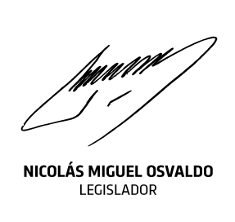
Descargado el Jueves 12 de Febrero de 2026 - 14:25 hs

